. Реализация межпрограммного интерфейса
Обычно после разделения функций между аппаратной и программной частью проекта для обоих частей разрабатываются детальные программы в соответствующих языках. Сегодня, несмотря на наличие универсальных языков описания программных и аппаратных реализаций (SystemC, HandlerC), в большинстве проектных групп программы создаются и компилируются независимо. Программа, назначенная в процессорный модуль, пишется на одном из языков программирования, и после компиляции загружается в память процессорного блока. Фрагменты, назначенные для аппаратной части, пишутся на языке проектирования аппаратуры (ЯПА) и после компиляции при использовании программируемой логики загружается в конфигурационную память микросхемы, а если создается заказная микросхема, то описание интерпретируется средствами подготовки соответствующего технологического процесса. В реальной аппаратуре взаимодействии обеих частей обеспечивается создаваемым физическим интерфейсом. Подобно, для комплексной проверки поведения целостной системы до ее физического исполнения необходимо использовать модель взаимодействия в форме межпрограммного интерфейса.
Но даже при создании «чисто аппаратных» проектов совместное использование традиционных языков программирования и языков проектирования аппаратуры может быть целесообразно, особенно для создания программ тестирования. Это полезно как с точки зрения использования больших и более гибких в сравнении с большинством ЯПА логических возможностей языков программирования, так и с точки зрения привлечения специалистов, способных взглянуть на проект с иной по сравнения с проектировщиком аппаратуры точки зрения, абстрагироваться от схемных и структурных деталей проекта и сосредоточиться на проверке именно алгоритмического соответствия проекта его спецификации.
Для обеспечения связи между программами, написанными на разных языках необходимо устанавливать средства их взаимодействия, иначе «межпрограммный интерфейс». Разработан целый ряд средств обеспечения такого взаимодействия: Programming lanquage interface (PLI), Verilog Programming interface (VPI), VHDL Procedural Interface (VHDL PLI) [12, 24, 37, 56, 61] Direct programming interface DPI
Используется для
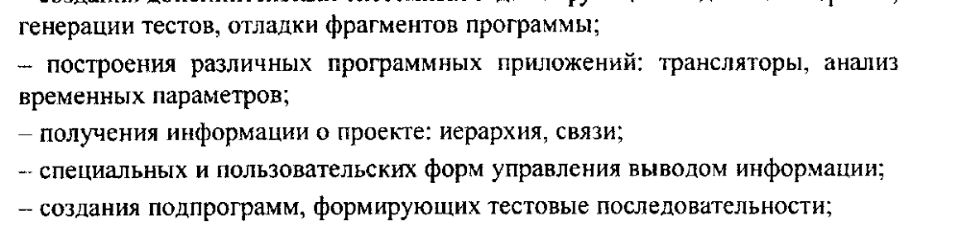
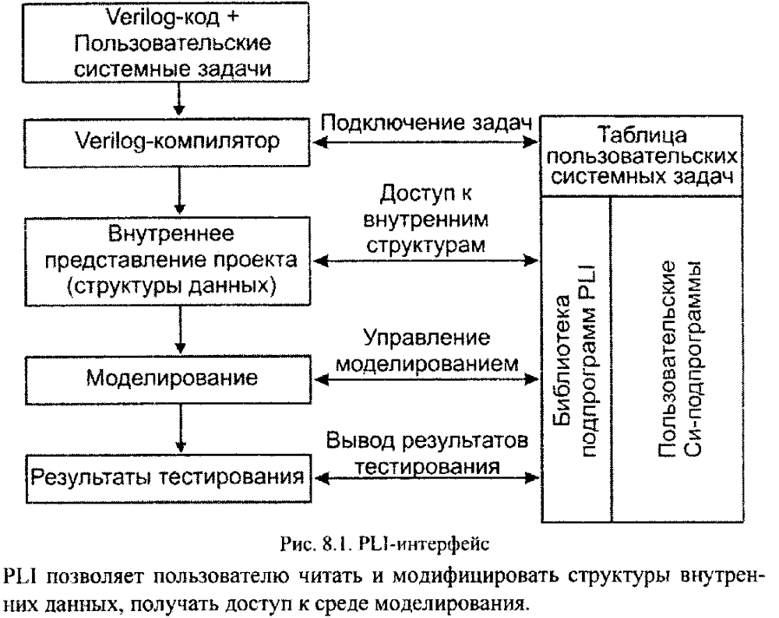

Стандарт IEEE1800 определяет общий принцип взаимодействия программ на языке SystemVerilog с программами, написанными на других языках, названный DPI (Direct Programming Interface, в переводе «Прямой Программный Интерфейс»). В данном разделе остановимся на правилах использования этого инструмента для связи SV программ с программами на языке С.
DPI обеспечивает простой, простой и эффективный способ подключения SV- и C-кодов, и позволяет создавать устройства и тестовые программ с использованием компонентов, описанных на SystemVerilog и C. Текущая версия DPI допускает его использование также для объединения фрагментов на языках SV и SystemC.
DPI определяет два уровня описания (Layer) – уровень SystemVerilog и уровень присоединяемого языка (в стандарте foreign). Эти уровни изолированы. Компилятор присоединяемого языка не используется для компиляции SV, и наоборот SV-компилятор не оперирует напрямую с программами на других языках. Разделение и взаимодействие базируется на использовании подпрограмм как замкнутых программных единиц. В общем случае подпрограмма рассматривается как черный ящик и может реализоваться представляться как в SV-уровне, так и на уровне присоединяемого языка, причем способ вызова не зависит от реализации. При использовании DPI SystemVerilog задача или функция может напрямую вызывать C или SystemC функции. Подпрограммы, передаваемые через DPI, трактуются как исполняемые мгновенно. Не поддерживается иных способов синхронизации процессов, кроме инициализации через изменение аргументов. Функции, реализованные в C или SystemC называются импортируемыми функциями. Импортируемая функция в SV-программе перед вызовом должна быть продекларирована выражением import.
Декларация import задает имя подпрограммы (задачи или функции) тип возвращаемых данных (для функции), а также направления передачи (input, output или inout) формальных аргументов. Число аргументов должно совпадать с количеством аргументов в C или SystemC подпрограмме, а типы данных для аргументов должны быть совместимы с типами данных и функций C или SystemC. Функции могут иметь возвращаемое значение, или не возвращать (иметь тип void).
Декларация import определяет задачи или функции в области, в которой она записана. Недопустимо определять импорт одной и той задачи или функции в одном модуле несколько раз. Но одна C или SystemC функция может быть импортирована в несколько модулей. Импортируемые задачи и функции вызываются тем же способом, что собственные SystemVerilog задачи и функций и неотличимы от вызовов задач или функций в SV. В следующем примере функции C именем hello() объявляется в SystemVerilog модуле декларацией import, а затем она вызывается.
Упрощенная форма декларации подпрограммы, импортируемой из Си в SV, имеет вид:
import [“DPI”|"DPI-C"][pure|context][cname=] <named_function_proto>;
Здесь <named_function_proto> – это прототип подпрограммы для SV слоя, cname – имя и тип импортируемой функции со стороны Си слоя. Если имя подпрограммы для SV-слоя совпадает с именем Си подпрограммы, это указание не обязательно.
Кроме имени подпрограммы указывается вид подпрограммы (task или function), список фактических аргументов, а для функции также тип возвращаемого значения.
Пример 1.9. Декларация и использование импортируемой программы
C layer  #include stdio. h  void hello()  {printf (“C-function started”);} | SV layer  module top  import “DPI” task hello();  . . .  initial  if(sig==1) hello();  . . .  endmodule
Декларации “DPI” и "DPI-C" для объявления связи с Си равноценны. Для связи с другими языками предполагается идентификация исходного языка, например "DPI-SC" для связи с SystemC. Но в настоящее время связь с другими языками помимо Си и SystemC не поддерживается.
Рассмотрим выражение
import “DPI” calc_parity_func = function int calc_parity (input int a);
Здесь определено, что модуль может вызывать функцию calc_parity анализа входного параметра “а”, представленного целым, на четность, которой на C - уровне соответствует функция calc_parity_func.
Следующая декларация объявляет, что импортируемая из С-уровня подпрограмма с именем calc_task в SV слое трактуется как задача с тем же именем.
import "DPI-C" task calc_task (input int in1, output int out1);
Подпрограмма SV уровня может исполняться на С-уровне. Такая подпрограмма называется экспортируемой. В SV программе определяется ее функционирование по обычным для SV правилам. Причем эта же подпрограмма может вызываться и на SV уровне. Для ее передачи SV программа должна содержать декларацию экспорта
export [“DPI”|"DPI-C"][context][cname=] <named_function_proto>;
Смысл разделов декларации такой же, как для декларации импорта.
На стороне С-уровня функция должна быть объявлена как внешняя (extern) по обычным для С правилам. В следующем примере модуль Bus содержит 2 функции: SV функцию write, которая может быть экспортирована на С уровень, и функцию slave_write которая импортируется из C.
Пример 1.10. Импорт и экспорт подпрограмм
SV- уровень | Си - уровень
module Bus(input In1, output Out1);  import "DPI" function void slave_write (input int address, input int data);  export "DPI" function write; /* Эта SV функция может вызываться на С-слое*/ function void write(int address, int data);  // вызов C функции  slave_write(address, data);  endfunction  ...  endmodule | #include "svdpi.h"  extern void write(int, int);  // импортируется из SystemVerilog  void slave_write(const int I1, const int I2)  {  buff[I1] = I2;  ... }

SV- уровень | Си - уровень
// TEST.SV  module test ();  typedef enum {RED, GREEN, YELLOW} traffic_signal;  traffic_signal light;  function void sv_GreenLight ();  begin  light = GREEN;  end  endfunction  function void sv_YellowLight ();  begin  light = YELLOW;  end  endfunction  function void sv_RedLight ();  begin  light = RED;  end  endfunction  task sv_WaitForRed ();  begin  #10;  end  endtask  export "DPI-C" function sv_YellowLight;  export "DPI-C" function sv_RedLight;  export "DPI-C" task sv_WaitForRed;  import "DPI-C" context task c_CarWaiting ();  initial  begin  #10 sv_GreenLight;  #10 c_CarWaiting;  #10 sv_GreenLight;  end  endmodule | //FOREIGN.c  #include "dpi_types.h"  int c_CarWaiting()  {  printf("There's a car waiting on the other side. \n");  printf("Initiate change sequence ...\n");  sv_YellowLight();  sv_WaitForRed();  sv_RedLight();  return 0;  }

Импортируемые Си и SystemC функции могут быть объявлены как «pure» (чистые) или «context» (контекстные). Импортируемая функция может быть определена как чистая, если результат ее исполнения зависит только от значений входных аргументов, перечисленных в интерфейсном списке прототипа. Чистые функции не могут иметь параметры типа out и inout и не могут быть void- функциями.
Декларация функции, как чистой, часто приводит к улучшению производительности моделирования, потому что допускает большую оптимизацию.
Если предполагается, что импортируемая подпрограмма (как task, так и function) может, в свою очередь, вызывать экспортируемые подпрограммы или использовать данные SV уровня, не определенные в интерфейсном списке (в том числе использовать вызовы через иные межпрограммные интерфейсы, такие как PLI), то такая подпрограмма должна быть определена как контекстная.
Пример 1.11 Декларации чистой и контекстной функций
import "DPI-C" pure function int calc_parity (input int a);
import "DPI-SC" context function int myclassfunc_func1 ( );
Контекстные задачи и функции, обрабатываются специальными средствами, что ограничивает оптимизационные возможности компилятора. Скорость моделирования уменьшаться. Не следует определять подпрограмму как контекстную, когда в этом нет необходимости.
Экспортируемая подпрограмма всегда имеет тип context.
DPI обеспечивает возможность использования для возвращаемых значений и аргументов большинство типов данных, определенных в SystemVeriliog:
– скалярные: bit, logic, byte, shortint, int, longint, real, string и chandle,
– одномерные и многомерные массивы данных типа bit и logic,
– неограниченные массивы типов bit и logic, а также bit-vector и integer,
и ряд других [56].
Соответствие базовых типов SV и С представлено в таблице 1.1.
Таблица 1.1
Соответствие двухзначных типов данных языков С и SystemVerilog
SV типы данных | С-типы данных
byte  int  longint  real  shortreal  chandle  string | char  int  long int  double  float  void*  char*

Соответствие перечисленных в таблице типов определено для всех SV моделировщиков на любых платформах в файле svdpi.h. Эти преобразования руководства пользователя определяют как “implementation independent”. Если такие типы используются, следует присоединить файл svdpi.h к С – программе, используя декларацию #include.
Стандарты языков С и С++ не предполагают данных в четырехзначном алфавите, а также упакованных агрегатных типов данных: arrays (массивы), structures (стуктуры), unions (объединения). Для того чтобы система моделирования SV воспроизводила требуемое поведение данных таких типов при их обработке на Си-уровне, следует присоединять к С-программе файл svdpi_src.h. Приложения, требующие использования этого средства, не являются бинарно-совместимыми (являются платфорно зависимыми на уровне исполнения), но совместимы на уровне исходного кода.
Пользователь имеет возможность реализовать связь также и с данными иных типов, в том числе им определяемых. Для этого необходимо доопределять правила преобразования, вводя соответствующие файлы – заголовки (header – файлы).
Пример 1.12 иллюстрирует реализацию связи Си и SV уровней при использовании различных типов данных.

Пример 1.12 Связывание данных С и SystemVerilog
SV- уровень | Си - уровень
typedef struct {  byte A;  bit [4:1][0:7] B;  int C;  } ABC;  /* импорт из Cи; функция определена как контекстная, так как использует вызов экспортируемой функции*/  import "DPI" context function void  C_Func(input ABC S);  // экспорт в Cи  export "DPI" function SV_Func;  function void SV_Func(input int In,  output logic[15:0] Out);  //< содержательное описание функции>  endfunction | #include "svdpi.h"  #include "svdpi_src.h"  typedef struct {  char A;  SV_BIT_PACKED_ARRAY(4*8, B);  // платформно зависимый объект  int C;  } ABC;  SV_LOGIC_PACKED_ARRAY(64, Arr);  // платформно зависимый объект  // импорт из SystemVerilog  extern void SV_Func(const int,  SVLogicPackedArrRef);  void C_Func(const ABC *S)  { ...  /* Первый аргумент передается по значению, второй по ссылке*/  SV_Func(2,(SVLogicPackedArrRef)&Arr);  }
Program lanquage interface
Является более универсальным и гибким средством стыковки программ
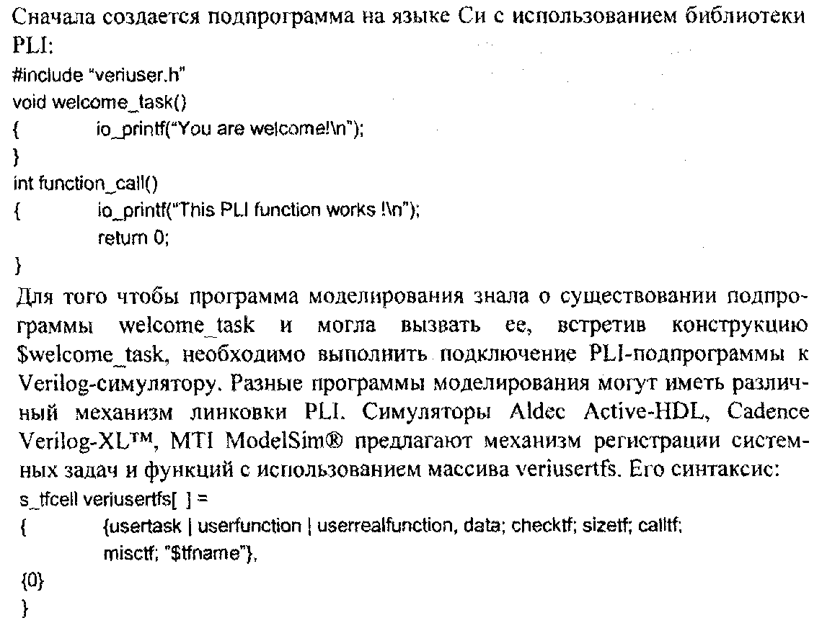
Каждая задачи или функция должна иметь запись в таблице veriuserfs
При подключении каждого приложения моделировщик ищет экспортируемую таблицу veriuserfs

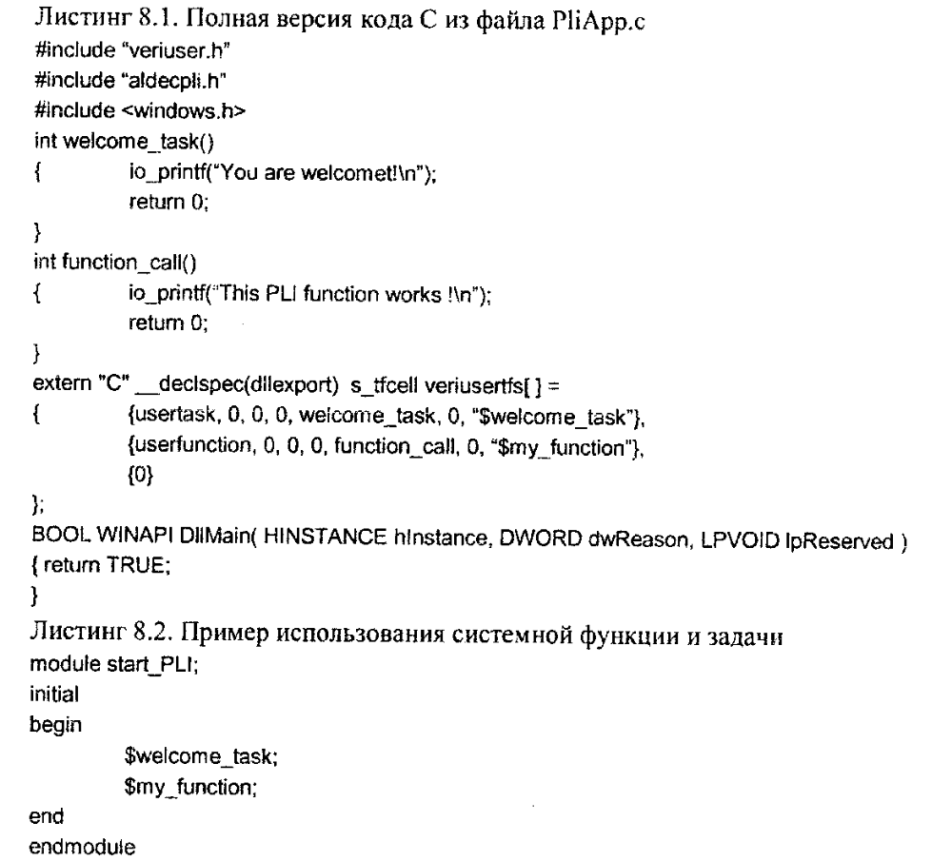
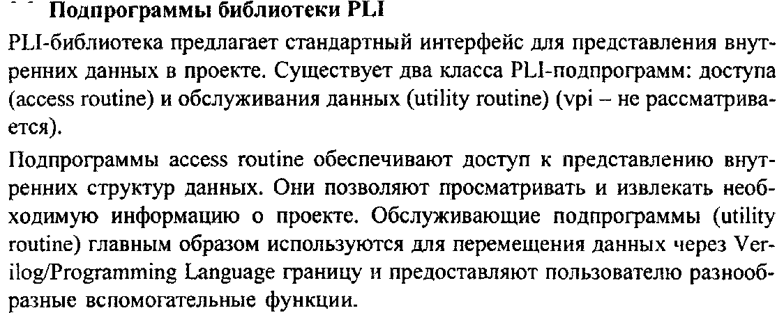
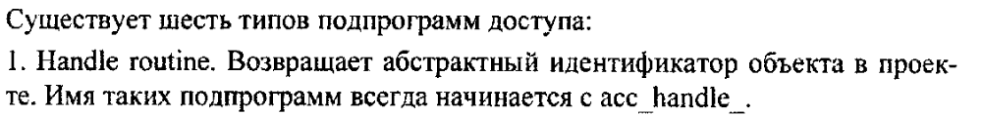
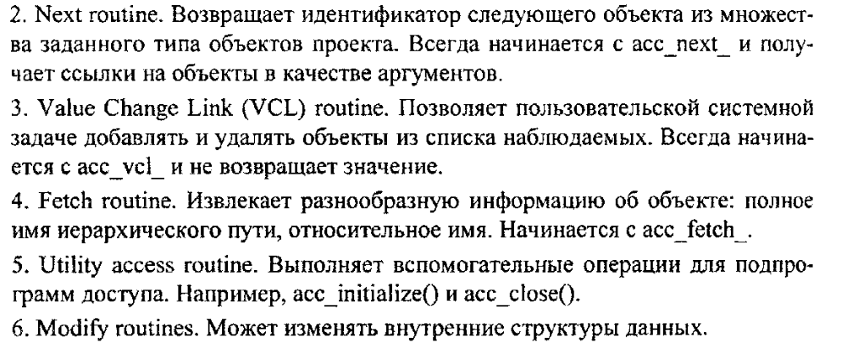

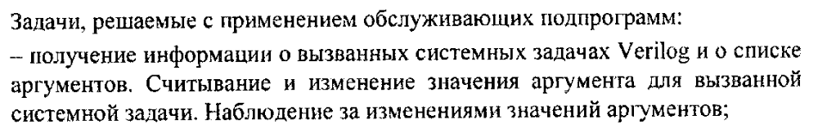
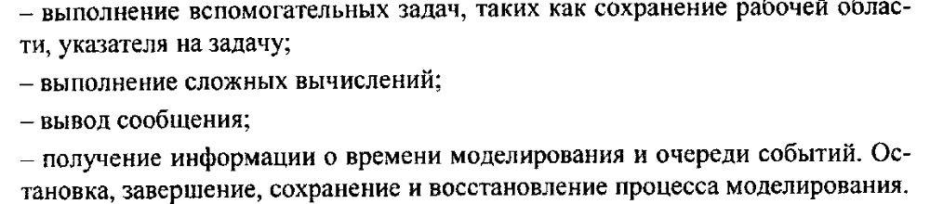

Подпрограммы этого тина имеют префикс tf_

